Отчет об общественных инициативах,
реализованные в Озерском городском округе в 2021 году

На протяжении десяти лет в первой декаде ноября Озерский городской округ подводит итоги года в общественной сфере. В канун исторической даты 9 ноября – Дня основания Озерска - с 2012 года ежегодно в городе проводится праздничный вечер «Общественный инициативы», на котором освещаются реализуемые за год социально-значимые инициативы и проекты и в торжественной обстановке принимают поздравления озерчане, неравнодушные к судьбе родного города. 2020-21 года стали исключением - серьезная эпидемиологическая обстановка и строгие правила соблюдения санитарных норм не дали возможности провести торжественный вечер.
Но традиция должна продолжаться: письменный доклад о реализованных общественных инициативах в 2021 году был дополнен фильмом «С днем рождения, Озерск!», выпущенным Общественной молодежной палатой. Эти материалы стали обобщением ярких больших и малых событий общественной жизни прошедшего года и размещены на сайте ОМСУ в разделе «Общество».
2021 год отмечен рядом памятных дат общероссийского масштаба: 800-летие со дня рождения государственного деятеля Александра Невского, 285 лет со дня основания города Челябинска, 115 лет Государственной Думе России, 60 лет полету Юрия Гагарина в космос.
Общественная и производственная жизнь Озерска 2021 года также наполнена знаковыми датами:
100 летний юбилей в этом году отметили бы почетный гражданин, ветеран войны и изобретатель и рационализатор Юрий Семенович Поздняков, почетный гражданин, ветеран войны инженер-строитель Григорий Иванович Туров, почетный гражданин, ветеран войны, директор Горпищекомбината Александр Иванович Гапонов, основатель и директор Южно-Уральского института биофизики, ученый, лауреат Ленинской премии Григорий Давидович Байсоголов.
В этом году с 70-летним юбилеем озерчане поздравляют учреждения, без которых жизнь горожан сейчас немыслима: Лицей № 23, обе детских музыкальных школы № 1 в Озерске и № 2 в Татыше, Озерскую 93-ю дивизию внутренних войск МВД РФ, информационно-вычислительный центр ПО «Маяк», автоматическую телефонную станцию, Курчатовскю беседку - Ротонду в парке.

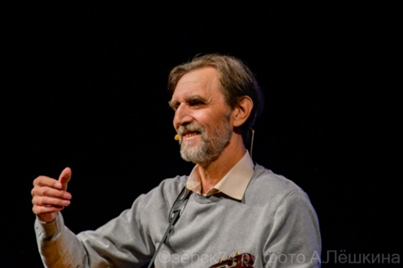
18 сентября на сцене театра «Наш дом» прозвучали слова «Будь благодарен жизни за мгновенья…» - с таким названием провел свой авторский вечер-юбилей заслуженный артист РФ Вохобжон Азимов в день своего 60-летия.

60 лет исполнилось специализированной общеобразовательной школе № 36 и школе-интернату № 37, 50 лет отметил Озерский музыкальный колледж и 30 лет как заработал в Озерске физико-математический лицей № 39.
Такова история Озерска в датах в 2021 году. Какова же страница двадцать первого года в летописи Озерских общественных инициатив?
2020 год был сложным для всех в мире без исключения. Пандемия поставила всех в сложные условия самоизоляции и санитарных требований, который стали актуальными и для 2021 года.
Всегда социальная поддержка, здравоохранение, образование помогали другим, но в прошлом году сами стали нуждаться в помощи. На передовой оказались врачи и медсестры, волонтеры и общественники. Опыт 20-21 годов многому научил и людей, и общественников.
В условиях соблюдения жесткой дисциплины и ограничительных мер жители, общественные объединения, государственные, муниципальные и коммерческие организации округа проявили стойкость духа и взаимопомощь, высокий уровень профессионализма и самоотверженность в труде.
Это подтверждает возрастающее число социальных проектов озерских организаций.
В 2021 году 79 общественных организаций, зарегистрированных в Министерстве юстиции РФ, имеют место нахождения Озерский городской округ. По направлениям деятельности можно разделить на:
Религиозные – 11
Профсоюзные – 2 (+ 2 без статуса юридического лиц («Фортум» и ФМБА)
Ветеранские – 4
Люди с ОВЗ – 2 (+1 без статуса юр. лица, но является филиалом Всероссийского общества слепых)
Универсальные (имеющие в своем уставе много ОКВЭД для осуществления уставной деятельности) – 5
Спортивные – 23
Поддержка бизнеса – 4
Благотворительные фонды (в том числе помощи животным) – 11 (+2 организации помощи животным не имеют регистрации)
Образовательные – 9
Культуры – 2
Представление интересов садовод и гаражных кооперативов – 1
Правозащитные – 4
Экологические – 1.
Общественные организации, развивающие направление добровольчества - 22.

Социальные проекты - победители конкурсов в 2021 году

Победителями ежегодного открытого конкурса ФГУП «ПО «Маяк» среди некоммерческих организаций по разработке и реализации на территории Озерского городского округа благотворительных социально значимых проектов в 2021 стали 14 проектов, общий грантовый фонд составил 3 млн 600 тыс рублей.
Проекты – победители:
В номинации «Образование»:
- Образовательный проект для детей-инвалидов и их родителей «ITвозможность» (ДТДиМ)
- Инженерно-технологический отряд «Мобильная робототехника и мехатроника» для обучающихся 7-8 классов школы №38 (школа №38)
- Волонтерское объединение «Дети мира» (МБУ «Центр культуры и досуга молодежи»)
В номинации «Культура и творчество»:
- Инвестиции в завтра начинаются сегодня (ДТДиМ)
- Я рисую детство (ДТДиМ)
- Академия юного атомщика (МКУК «ЦБС»)
В номинации «Развитие физической культуры и спорта»:
- Будущее начинается сегодня (школа №36)
- Проект по развитию форм оздоровления детей и подростков в период летней оздоровительной кампании «ОрленокFIT» (ДТДиМ)
В номинации «Городская среда»:
- Мой бархатный город (лицей №23)
- Дворик детства (ЧРОО «Молодежный центр»)
В номинации «Забота о ближнем»:
- Строительство вольеров-выгульников для безнадзорных животных на территории приюта «Дина» (Фонд помощи бездомным животным «Дина») - Второе дыхание 60+ (АНО Центр общественных инициатив «Созидание»)
В номинации «Патриотическое воспитание»:
- Летний марафон «Массовый зритель» (МБУ «Центр культуры и досуга молодежи»)
- II Фестиваль-конкурс военных оркестров «Золото Уральских фанфар – 2021» (МБУ «ПКиО»).
Всего 14 проектов, общий грантовый фонд - 3 млн 600 тыс рублей.

9 проектов озерчан стали победителями грантового конкурса Губернатора Челябинской области в 2020-2021 году и получили 2 млн 430 тыс рублей финансовой помощи:
- #ГородБезОпасности для всей семьи (Колосов Д.Ю.)
- Фестиваль творческой молодежи «Дело жизни» (Хабибуллин И.В.)
- «Я рисую детство» (Нужная К.С.)
- «Есть идея!» (Потеряева О.Л.)
- «Мир особого спорта 2.0» (ЧРОО «Молодежный центр «Мир»)
- «Активные соседи» (Лопин К.С.)
- «ТВ эфир: 60+ против вируса» (АНО ЦОИ «Созидание»)
- «Локализация роста числа безнадзорных животных» (Фонд развития и благоустройства п. Новогорный «Содружество созидателей»)
- «Учебно-методический центр комплексной помощи гражданам Челябинской области в поиске пропавших людей (ЧРОО Поисковый отряд "ЛЕГИОН-СПАС")

Победитель Конкурса на предоставление грантов Президента Российской Федерации на реализацию проектов в области культуры, искусства и креативных (творческих) индустрий - это проект «Этно-фестиваль "NEWFEST "ZAMAN" (АНО «Центр Культуры "Пространство»), размер гранта - 500 тыс. рублей.

«Путешествия Вовки из Сороковки» - проект театра кукол «Золотой петушок» победил в открытом конкурсе среди некоммерческих организаций по разработке и реализации социально-значимых проектов в 2021 году ГосКорпорации «Росатом». А уже в октябре Вовка стал известен не только озерским зрителям, но и другим городам ЗАТО.

Грант 2 млн рублей национального проекта «Культура» получил образцовый коллектив Культурно-досугового центра ансамбль народного танца «Родничок».

Проект «Компьютерный интенсивный курс» МБУ «КДЦ» получил поддержку Благотворительного фонда «Росток» в размере 369 тыс рублей.

Победителями Челябинского областного конкурса молодежных проектных инициатив «Осознанно шагаем в будущее» стали ученицы 10 класса лицея № 23. В рамках Фестиваля искусств "ArtOzFest", участниками которого стали и взрослые и дети, был создан арт-объект на стене типографии ФГУП «ПО «Маяк». Арт-объекты были нарисованы как в детском, так и во взрослом парке.

Достигнут положительный итог серьезной работы по социальному проектированию озерских организаций: 27 социально-значимых проектов были поддержаны фондами разных уровней и получили финансовую поддержку около 10 млн рублей.

Конкурс инициативных проектов
В 2021 году впервые в Озерском городском округе прошел конкурсный отбор инициативных проектов, выдвигаемых для получения финансовой поддержки за счет межбюджетных трансфертов из областного бюджета. На конкурс горожанами был представлен 41 проект, комиссией отобраны 16 инициативных проектов, на сумму 29 млн 651 тыс., инициативные платежи граждан составили – 677 620 руб.
Впервые в 2021 году в Озерске состоялся конкурс на реализацию инициативных проектов граждан. Так, был представлен 41 проект по благоустройству дворов, аллей, скверов, по развитию школьного и массового спорта, по обустройству объектов социальной сферы. В мае конкурсной комиссией отобраны 16 инициативных проектов, на сумму 29 млн 651 тыс., инициативные платежи граждан составили – 677 620 руб. Они были распределены по следующим направлениям: управление образования – 8 проектов, управление социальной защиты населения – 3 проекта, управление капитального строительства и благоустройства – 3 проекта, управление жилищно-коммунального хозяйства – 2 проекта. Следует отметить, что необходимые нормативные документы, регламентирующие данный процесс, были подготовлены Собранием депутатов и администрацией в очень сжатые сроки. Проекты прошли процедуру электронного голосования, по числу его участников (2368 человек) Озерский городской округ стал лидером среди муниципальных образований Челябинской области.

21 апреля прошел V Озерский Общественный форум, который ежегодно организуется Собранием депутатов и Общественной палатой Озерского городского округа. Девиз форума «Озерск – территория объединения сил» был выбран оправданно. В Озерске с каждым годом растет количество проектов некоммерческих организаций, расширяется поле их деятельности. И как результат – все больше озерчан осознанно участвует в социально значимых акциях и благотворительных проектах. V Общественный форум стал открытой площадкой для трехстороннего диалога между обществом, бизнесом и властью, на которой обсуждалось развитие межсекторного сотрудничества и повышение качества социальных проектов в Озерском городском округе.
Форум проводился в рамках Недели местного самоуправления, посвященной Дню местного самоуправления в Российской Федерации. Был утвержден План мероприятий, посвященный Дню местного самоуправления в Озерском городском округе, согласно которому проведены классные часы по теме местного самоуправления и исторические уроки в школах округа с участием депутатов Собрания депутатов и специалистов МКУ «Городской музей», лекция «Медиа-волонтерство» в рамках проекта Ресурсного центра добровольчества при МБУ «КДЦ» Фонда поддержки гражданских инициатив Южного Урала. В библиотеках города и школ организованы выставки книжных и периодических изданий по истории местного самоуправления в России, прошли субботники в микрорайонах и памятных местах города.
Программа Форума состояла из пленарного заседания и дискуссионных секций по обсуждению и разработке предложений по улучшению качества социальных проектов и повышению активности городских сообществ в решении проблем городского округа. Принятая резолюция передана руководителям ОМСУ и размещена на сайте администрации округа в разделе «Общество».
Участниками форума стали российские лекторы и эксперты: Вера Барова, исполнительный директор Благотворительного Фонда развития г. Тюмени, Светлана Калимуллина, начальник главного управления молодежной политики Челябинской области, Михаил Комиссаров, руководитель фонда «Центр поддержки гражданских инициатив Челябинской области», Ольга Симонова, руководитель образовательного отдела фонда «Центр поддержки гражданских инициатив Челябинской области», Эйсмонт Никита Геннадьевич, председатель Правления ЧРМООПИ «Молодежная палата», г.Челябинск, Добровольская Дарья Борисовна, директор ЧРОО «Молодежный центр», Челябинск, Широкова Анна Анатольевна, руководитель НКО «Бумеранг добра» г. Снежинск, Игнатов Данила, начальник службы по работе с молодежью, г. Касли а также делегации городов Касли, Кыштым, Снежинск и Тюмень.

По видеосвязи в программе секций выступили Кузнецов Сергей Александрович, кандидат педагогических наук, научный сотрудник НИУ «Высшая школа экономики», руководитель общероссийского проекта «Добрые соседи», эксперт Всероссийского совета местного самоуправления, эксперт Общенациональной ассоциации ТОС, эксперт всероссийского проекта «Школа грамотного потребителя», координатор ежегодной всероссийской акции «Международный день соседей», г.Москва, Воропанов Виталий Александрович, руководитель проекта, канд. ист. наук, доцент, заведующий кафедрой государственного управления, правового обеспечения государственной и муниципальной службы Челябинского филиала РАНХиГС, заместитель председателя Правления Ассоциации территориальных общественных самоуправлений Челябинской области, Горячев Алексей Вячеславович, заместитель исполнительного директора Совета муниципальных образований Челябинской области, исполнительный директор Ассоциации ТОС Челябинской области, член Правления Общенациональной ассоциации г.Челябинск, Лапина Екатерина Алексеевна, менеджер коворкинг-центра некоммерческой организации «Благотворительный Фонд развития города Тюмени», г.Тюмень.

Победы озерских представителей
на международном и областном уровне
Каждый год Озерчане прославляют родной город личными победами и достижениями.
Озерск гордится своими Золотыми паралимпийскими чемпионами! Уроженка Озерска Анна Крившина и велоспортсмен из Бурятии Михаил Асташов, наставником которых является озерчанин Олег Золотарев, завоевали медали на Зимней Паралимпиаде в Токио. В индивидуальной гонке Михаил установил новый мировой и паралимпийский рекорд, а в финале ему не было равных – в результате золотая медаль! Обладательница золотой и серебряной паралимпийских наград в плавании Анна Крившина сумела выполнить свое обещание пятилетней давности и стать победительницей Игр в Токио.
Десятиклассник школы № 33 города Озерска Челябинской области Дмитрий Куценко успешно выступил в международном конкурсе по искусственному интеллекту для детей AIIJC. В составе сборной команды России и Казахстана Дмитрий стал абсолютным победителем.

В преддверии Дня России многодетная семья Мамишевых из Озерска, в которой воспитываются шестеро детей, получила из рук Губернатора медаль ордена «Родительская слава».
В этом году стипендии Правительства Российской Федерации получили трое студентов ОТИ (НИЯУ) МИФИ Зубаирова Карина, Пичугова Оксана, Елисеев Николай.

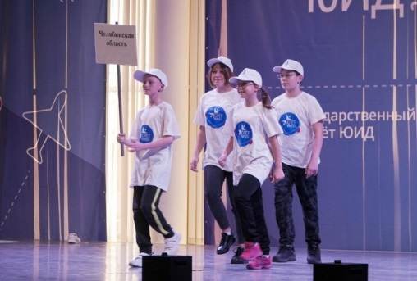
С 20 по 22 октября команда детского объединения «Велошкола KIDs» Дворца творчества детей и молодежи в составе: Владимира Козлова, Виктории Пономаревой, Олеси Степановой и Тимофея Царькова под руководством педагога Колосова Дмитрия Юрьевича победила на XVI Межгосударственном слете юных инспекторов дорожного движения, проходивший во Всероссийском детском центре «Смена», г. Анапа.

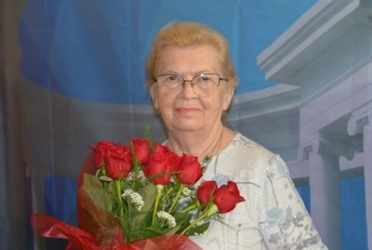
25 июня Озерские депутаты присвоили звание «Почетный гражданин» Альбине Валерьевне Бочковой, учителю истории школы № 23. Находясь на заслуженном отдыхе, Альбина Валерьевна продолжает вести активную общественную работу, в Совете ветеранов округа она возглавляет школьно-молодёжную комиссию.

22 декабря 2021 у дома по проспекту Победы, 28 состоялось торжественное открытие мемориальной доски ветерану атомной отрасли, известному озёрскому вокалисту Александру Александровичу Гапонову.

Молодежные инициативы
В период увеличения заболеваемости именно молодые добровольцы помогали своими руками, ногами, сердцем пожилым пациентам, медицинским учреждениям, социальным работникам. Итоги первого года пандемии были подведены 26 февраля на круглом столе под названием «Помогать нельзя не помогать». Серьезный разговор состоялся между ветеранскими, добровольческими и муниципальными организациями. Работа по оказанию добровольной посильной помощи больным, особенно старшему поколению, продолжается целый год беспрерывно.
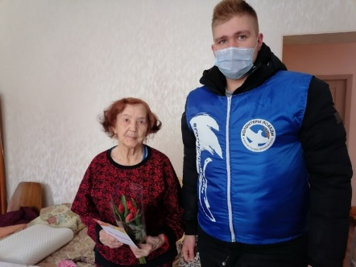
В преддверии праздника 8 марта озерские «Волонтёры Победы» навестили женщин-ветеранов Великой Отечественной войны с пожеланиями крепкого здоровья, а добровольцы «СМИКа» раздали около 250 открыток озерчанкам на улицах города, подарив им прекрасное весеннее настроение.

21 мая студенты - волонтёры Озёрска приняли участие в II этапе Военно-патриотического форума Уральского федерального округа «Подвиг поколений».
В июне на базе санатория «Дальняя Дача» прошёл слёт для активных студентов ОТИ НИЯУ МИФИ «СТАРТ - 2021», реализованный Объединенным советом обучающихся института.
Молодежь поселка Метлино участвовала в конкурсе «Сельская молодежь – будущее Южного Урала», организованном Челябинским региональным отделением Общероссийской молодежной общественной организации «Российский союз сельской молодежи» (РССМ).
4 октября прошел Второй форум волонтёров в рамках реализации социального проекта «Есть идея!», ставшего победителем первого конкурса 2021 года грантов Фонда поддержки гражданских инициатив Южного Урала физическим лицам.
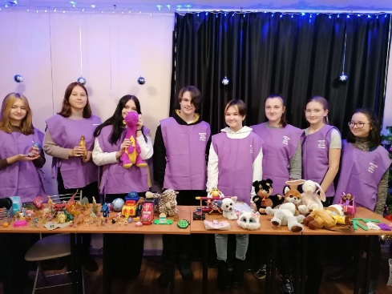
В декабре озерские добровольцы поучились на 4 образовательных площадках молодёжного образовательного форума #МОЛОДЁЖКА на базе
Центра культуры и досуга молодежи.

10 декабря в Лофт-центре (ул.Семенова, 19) стартовала акция "Обмен игрушками".

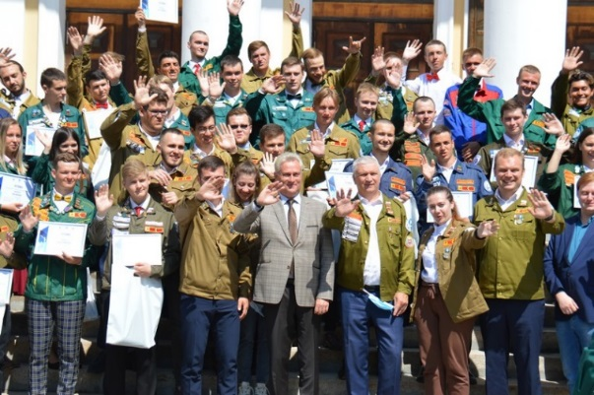
На площадках Всероссийской студенческой стройки «Мирный атом» в Озерске работали студенты из нескольких регионов России, в том числе 4 Озерских студенческих стройотряда. В свободное время бойцы стройотрядов помогали приютам для животных, участвовали в субботниках и общегородских мероприятиях.

Активная молодежь Озерска приняла участие в форумной кампании 2021 года: форумы «Таврида», «Территория смыслов», межрегиональный патриотический медиафорум «Пусть знает вся Россия», Всероссийский студенческий конкурс «Твой Ход», Мастерская управления «Сенеж». Молодежные форумы - это реальная возможность получить грант на реализацию своего проекта. В 2020 году на форуме «Территория смыслов» озерчанин Антон Шалимов представил проект «Добровольцы творчества – ресурсный центр добровольчества» получил самый крупный грант среди цифровых аватаров в 800 тыс.рублей. В 2021 году проект был успешно реализован.
Озерская молодежь радует своей активной жизненной позицией – и это закономерно. Здесь сильна преемственность поколений: 15 лет назад 5 июля 2006 года Собрание депутатов Озерского городского округа приняло решение № 111 «Утвердить Положение об Общественной молодежной палате при Собрании депутатов Озерского городского округа». Так была создана и начала свою работу молодежная парламентская структура в Озерске. «Птенцы» озерской молодежной палаты проявляют себя как активные депутаты, управленцы, ответственные работники на производстве и энергичные общественники.

Общественные мероприятия и акции
В Озерске проходят проекты, которые реализуются на всей территории РФ. Экологические:
«Разделяйка» - некогда ежемесячная экологическая акция, проводимая волонтёрами общественного движения «Сделаем» (г. Москва), сегодня превратилась в новый принцип обращения с твердыми коммунальными отходами. Впервые акция по сбору вторсырья редких видов «Разделяйка» состоялась в Озерске 20 сентября 2020 года. Инициативу проявили ребята и педагоги лицея №23, а поддержали проведение акции волонтеры дружественных организаций. С тех пор прошел год. В переработку отправились 13 грузовиков вторсырья. Партнерами акции выступают: ООО «Уралрегионстрой», ИП Симонова, ИП Прохорова, проект «РазделяйКасли», гостевой дом «Ауринко», типография ПО «Маяк», общественное движение «Зеленый город» и волонтеры проекта «Разделяйка» в Челябинске и Миассе.
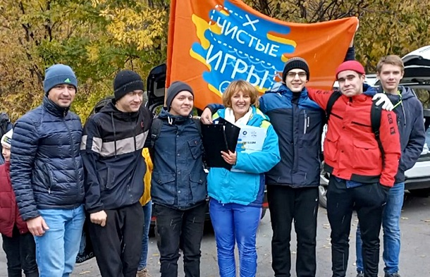
«Чистые Игры» — это командные соревнования по очистке природных территорий от мусора и разделению отходов. Увлекательная игра с призами, где участники ищут артефакты, решают экологические загадки, собирают и разделяют мусор, получая за это баллы. В рамках одной игры собирается в среднем от 1 до 3 тонн мусора. Руководитель «Чистых игр 2021» Алексей Зараменских и руководители волонтерских организаций пос. Метлино и пос. Новогорный объединили активных граждан и провели уборку территорий озер и скверов своих населенных пунктов.
В рамках реализации Федерального национального проекта «Вода России» в Озерске проведено 13 субботников по уборке водоемов и их берегов. Акции проводились волонтерами, школьниками, работниками учреждений и предприятий, студентами и просто активными гражданами.
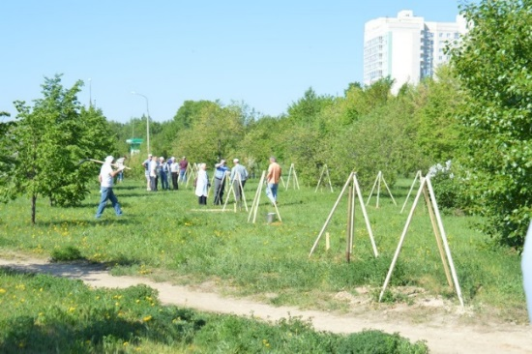
Более 60 общественников по инициативе ветеранов силовых структур высадили в микрорайоне Заозерный 76 кедров – символов Победы в Великой Отечественной войне.
В 2021 году в акциях приняли участие 455 эковолонтеров, всего было собрано около 100 кубов мусора.
28 декабря в отделе охраны окружающей среды состоялась встреча с общественниками, чья активная экологическая деятельность была отмечена Министерством экологии Челябинской области и главой Озерского городского округа: Катерина Гаврилова, педагог лицея № 23, кандидат биологических наук, Ольга Потеряева, организатор волонтерского движения «Смик», Алексей Зараменских, организатор «Чистых игр» в Озерском городском округе. Ольга Коровина, педагог дополнительного образования МБУ ДО «ДТДиМ», Михаил Бухонин, член Общественной палаты Озерского городского округа, экоактивист, стремится благоустроить свой родной поселок Новогорный.

В апреле прошла ХII отчетная выставка озерского фотоклуба «Объективный мир».
В майскую декаду близи пешеходных переходов заработали «Родительские патрули», которые встречали учащихся перед началом занятий, раздавали памятки пешеходам и велосипедистам.

Преодолевая трудности карантина люди с ограниченными возможностями оставались активными и позитивно настроенными. «Наши дети» подружились в конным клубом «Невада» и снежинским «Бумерангом добра» и провели 15 занятий для 15 детей по иппотерапии. Юные параспортсмены из Озёрска, Снежинска, Каслей и Челябинска соревновались в адаптивном конном спорте. Самсонова София стала победителем соревнований по параолимпийской выездке «Рабочая тропа» в рамках 16 Всероссийского фестиваля для людей с ОВЗ «Золотая осень». А ветераны спорта провели соревнования по настольному теннису имени Л.Зозули.
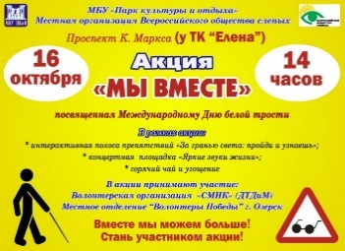
Тема «Инклюзивное волонтерство» была поднята общественниками на семинаре-практикуме в апреле в ДК «Маяк».
В 14-ый раз в Озерске прошел фестиваль людей с ограниченными возможностями здоровья «От сердца к сердцу» и акция «Мы вместе», посвященная Международному Дню белой трости.

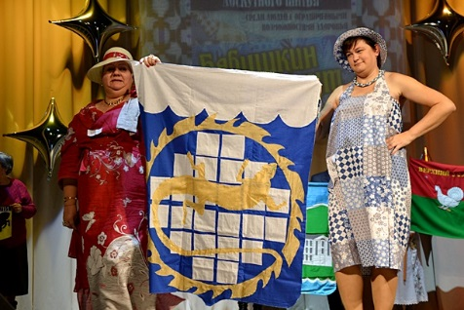
Озерские пенсионеры приняли участие в Областном фестивале лоскутного шитья "Бабушкин лоскут" среди людей с ограниченными возможностями здоровья в сентябре в Кыштыме и представили вышитый своими руками Герб Озерска.

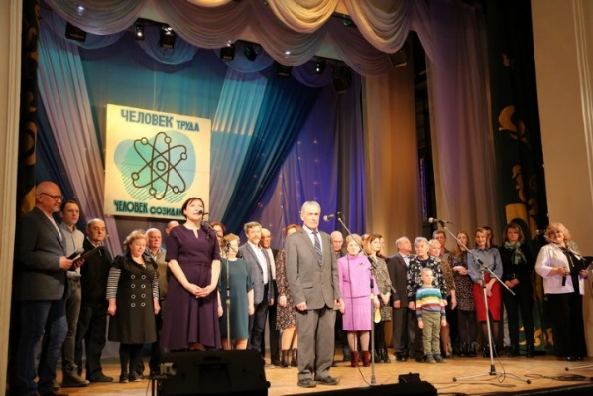
Совет ветеранов Озерска остается активной общественной организаций и продолжает проводит социально значимые мероприятия: 28 марта в рамках реализации регионального проекта состоялась встреча с представителями трудовых династий округа «Человек труда - человек созидающий» в ДК «Строитель», в августе традиционно организация провела праздничную встречу «В память о времени и о людях», посвящённую Дню строителя и годовщине образования Южноуральского управления строительства. А уже в конце августа прошла отчетно-выборная конференция, на которой руководителем был переизбран Иван Иванович Гашев.

24 декабря в Городском музее прошло итоговое мероприятие, посвящённое сотрудничеству музея Совета ветеранов г. Озерска и Городской общественной организации «Союз – Чернобыль». И.И. Гашев от лица ветеранских организаций вручил благодарственные письма всем, принявшим активное участие в памятных мероприятиях, состоявшихся в этом году: подготовке тематических выставок, посвящённых 35-летию аварии на Чернобыльской АЭС, организации и проведении встреч ветеранов-ликвидаторов и учащейся молодёжи.

Традиционно много мероприятий прошло к памятным военным датам: встреча и творческий концерт общественной организации «Память сердца», «Свеча памяти», выставка фотографии блокадного Ленинграда, подготовленная «Волонтёрами Мира». Мероприятие «Мы помним, мы гордимся» провел Клуб исторической реконструкции "Восточный Отряд" на площадке ДЭБЦ.

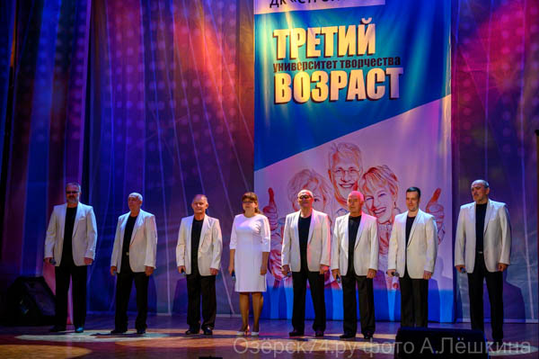
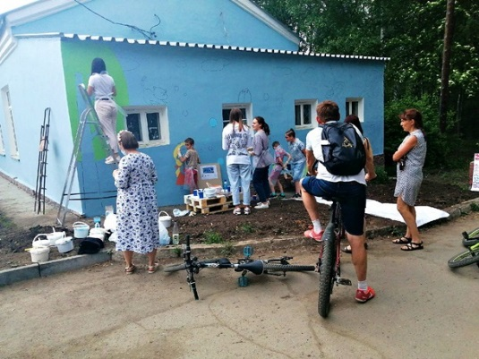
События и проекты навсегда останутся в летописи общественных дел под грифом 2021: «60+ второе дыхание», летний кинофестиваль «Массовый зритель», «Безопасное колесо - 2021», «Летний театр», «Атомный велопробег - 2021», Университет творчества третьего возраста, акция «Останови мошенника» Общественного совета при УМВД, «Пушкинский квартирник», добрососедское чаепитие в сквере на улице Блюхера, соревнования по Мотоджимхане, велоквест, посвященный Дню города и творческий фестиваль "ArtOzFest", который подарил типографии ПО «Маяк» ярко разрисованную детьми и родителями стену.

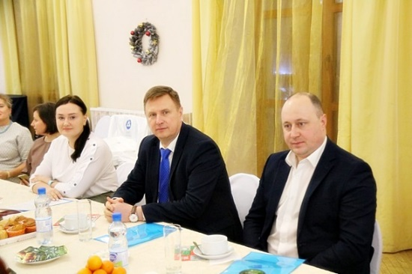
23 декабря в ДК «Маяк» состоялся круглый стол с участием С.Н.Гергенрейдера, председателя Собрания депутатов, членов Общественной палаты, представителей малого и среднего бизнеса, некоммерческих организаций, руководители учреждений социальной сферы и волонтеры. На встречу был приглашен глава Озерского городского округа Е.Ю. Щербаков. Участники подвели итоги уходящего года, обсудили главные события в жизни округа в перспективах на 2022 год.

Открытие новых общественных организаций и пространств
В 2021 году в реестре общественных организаций Озерска добавились: в марте - АНО «Центр культуры «Пространство» и ЧРОО «Родительское собрание», в апреле - АНО «Правозащитный центр «Наш город», в мае - ЧРОО по развитию экстремальных видов спорта «Волна», в июле - АНО «Спортивный клуб «58 Мегатонн».
В сентябре открылся музей детской карикатуры на базе клуба «Клюква». Событие практически мирового масштаба - ведь второго такого музея нет нигде в мире.
8 сентября в Озёрске состоялась презентация нового инновационного проекта местного отделения ДОСААФ – семейного клуба «FAMILY CLUB», где любой найдёт себе занятие по душе, возможностям и интересам: мастерские по прикладному творчеству, курсы «Мир информатики», «Happy English», «Комплексная подготовка к школе».

Об инициативах, успешно реализованных, но неупомянутых в этом перечне, можно сообщить по тел. 2-69-39 в организационный отдел аппарата Собрания депутатов.

